**Название:** Крепость Чебак в Хакасии: древний памятник архитектуры

**Тайтл:** Крепость Чебаки, где находится, как добраться, координаты

**<h2> Введение </h2>**

Хотите почувствовать себя настоящим археологом и отправится в путешествие по истории Сибири? Тогда однозначно выбирайте маршрут к крепости Чебаки. Древнейшая керамика, останки животных и десятилетние споры о предназначении сооружения. Здесь есть возможность познакомиться с культурой, живших когда-то в Хакасии людей и, возможно, разгадать одну из тайн бронзовой эпохи.

**<h2>** **Крепость Чебаки: описание </h2>**

Крепость Чебаки в Хакасии ‒ один из трёх археологических памятников в Южной Сибири. Расположено строение на правом побережье Черного Июса, на горе Све-Тах. Ученые установили, что крепость была возведена примерно за две тысячи лет до нашей эры, в бронзовую эпоху.

Остатки здания позволили установить, как выглядела крепость в момент сооружения. Здесь есть две лини оборонительных стен, которые выложены из песчаника. Та, которая находится с внешней стороны, растянулась более чем на два метра, высота ‒ примерно полтора метра.

Внутренняя же стена предназначена для обеспечения безопасности цитадели. В самой крепости есть признаки жилого помещения, полуземлянка. Снаружи ‒ несколько хозяйственных построек. Кости животных и продукты жизнедеятельности свидетельствуют о том, что они использовались именно для содержания скота. Считается, что весь комплекс был построен единовременно, вместе с внешней стеной.

**<h2>** **Исследования крепости </h2>**

Изучение загадочной крепости началось ещё во второй половине девятнадцатого века. Археологическим языком крепость именуется сооружением-све, то есть, древняя фортификационная постройка.

Этнограф и археолог Клеменц установил связь между этим све, и уже известными сооружениями Устанах и Сырское. Судя по всему, крепости возводило одно и то же племя.

Но полноценные раскопки впервые были проведены только в 1990-м году и продлились почти семь лет. Проект позволил обнаружить множество признаков жизнедеятельности человека ‒ керамику, оружие. Судя по всему, от времени цитадели сильно пострадала, так как основная часть предметов была найдена в развалах плит, которые служили укреплением крепости.

Наибольший интерес для ученых представляет найденная на территории керамика, которая относится к характерной для этой местности окуневской культуре. Предположительно найдено 69 сосудов, а точнее 1304 фрагмента от них. Этот памятник архитектуры ‒ один из немногих, который содержит такое количество следов древней культуры.

Было здесь и много животных. Зоологи Санкт-Петербурга установили останки медведей, рыси, кабанов и маралов, бобров, различных птиц. А вот одомашненных представителей фауны значительно меньше. Это были лошади, овцы и коровы.

К характерным чертам времени относится также выбор места. Крепость расположена на вершине горы, что позволяет со всех сторон просматривать территорию на дальнее расстояние. Для возведения сооружений использовались обрывы скал.

Однако, по словам ученых, вопрос о фортификационной принадлежности крепости достаточно спорный. Внешне она и выглядит как оборонное сооружение, однако не представляет особой мощи для противника. К тому внутри нет никакого источника питьевой воды. Возможно, это был город-убежище, о чем свидетельствуют керамика, заготовки для ее создания и следы животных. Но, в этом случае встает вопрос об отсутствии печей и другой домашней утвари. Возможно, что-то было безвозвратно разрушено или вывезено и крепости, или же весь комплекс предназначался для других целей. Есть версия, что крепость была своеобразном местом встречи представителей окуневской культуры, когда в этих краях начала господствовать каменноложская.

Чебаки по своему строению и найденным там признакам жизнедеятельности человека напоминают крепости в Кубанском крае, относящиеся к майкопской культуре.

**<h2>** **Как добраться в Чебаки </h2>**

Со стороны Чебаки напоминает столбы-останцы природного происхождения, однако приблизившись к стенам древнего здания, сразу можно увидеть полностью сохранившуюся кирпичную кладку и прочие следы человека.

Чтобы понять, как добраться к крепости из Абакана, можно обратиться в археологическую службу. Так вы точно не заблудитесь на собственном автомобиле. Весь путь составляет чуть больше двухсот километров.

Сначала доберитесь до районного центра ‒ поселка Шира, далее к одноименному населенному пункту Чебаки, это примерно ещё восемьдесят километров. Чтобы подняться на саму гору поближе к крепости, можно воспользоваться одним из двух вариантов.

Первый ‒ вброд через болото, которое отделяет основную дорогу от горы Све-Тах. В этом случае подниматься нужно по крутому склону. Такой вариант больше подходит для опытных туристов.

Второй путь дольше, но проще. Нужно обогнуть возвышенность в сторону поселка Кирово и пройти ещё около пяти километров. Там подъем сухой и пологий.

Координаты крепости Чебаки: 54°37′48″ с. ш. 89°14′56″ в. д.

**<h2> Заключение</h2>**

Путешествие к древней крепости бронзовой эпохи ‒ прекрасный вариант однодневной поездки для начинающего туриста. Но будьте аккуратны. Помните, речь идёт об археологическом памятнике. Нельзя ничего забирать с территории, оставлять мусор, жечь костры. Если найти гида или попросить кого-то из местных отправиться в путешествие вместе с вами, удастся узнать об изучении заповедной территории и интересных, недоступных для многих фактах.

ОТЧЕТ

А. <http://www.domestic-travel.ru/krepost-chebaki/>

<https://rusgeo.me/articles/arkheologiya/krepost_chebaki/>

<https://rutraveller.ru/place/55086>

<https://ru.wikipedia.org/wiki/%D0%A7%D0%B5%D0%B1%D0%B0%D0%BA%D0%B8_(%D0%BA%D1%80%D0%B5%D0%BF%D0%BE%D1%81%D1%82%D1%8C)#%D0%98%D0%BD%D1%82%D0%B5%D1%80%D0%BF%D1%80%D0%B5%D1%82%D0%B0%D1%86%D0%B8%D1%8F_%D0%BF%D0%B0%D0%BC%D1%8F%D1%82%D0%BD%D0%B8%D0%BA%D0%B0>

Б. 

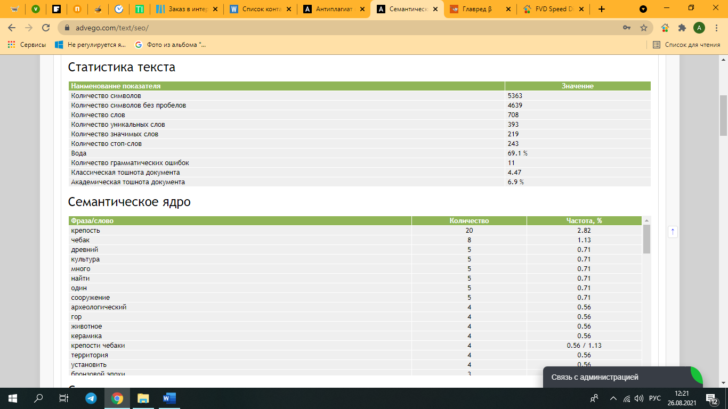

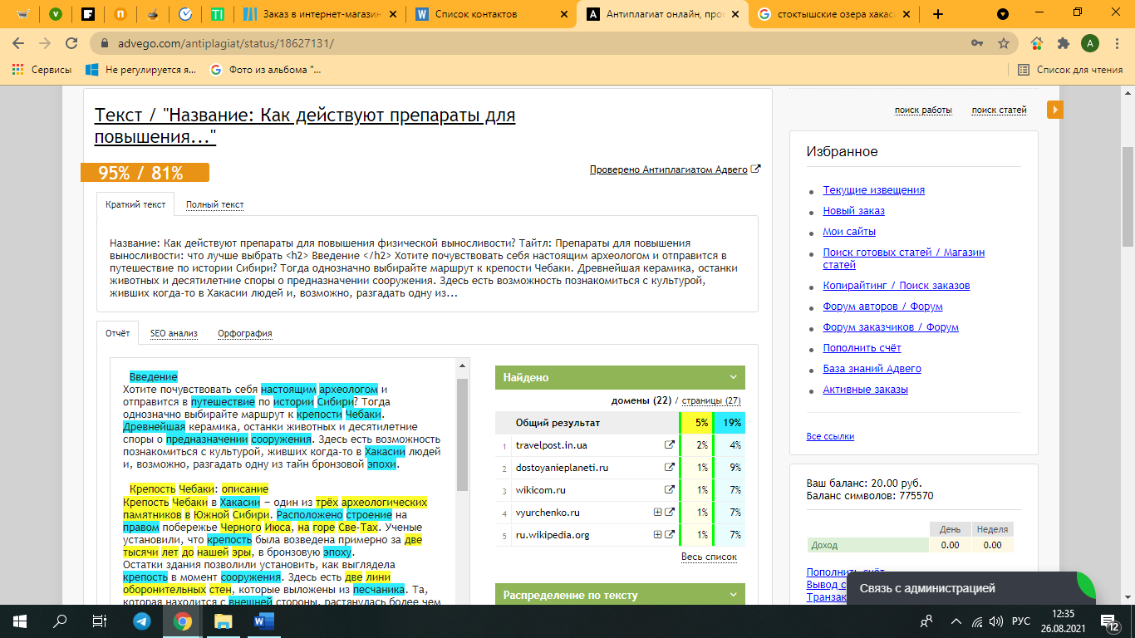

В.



